Primavera 2020: il Boutique Hotel Ilio all'Isola d'Elba
inaugura la stagione con tante novità

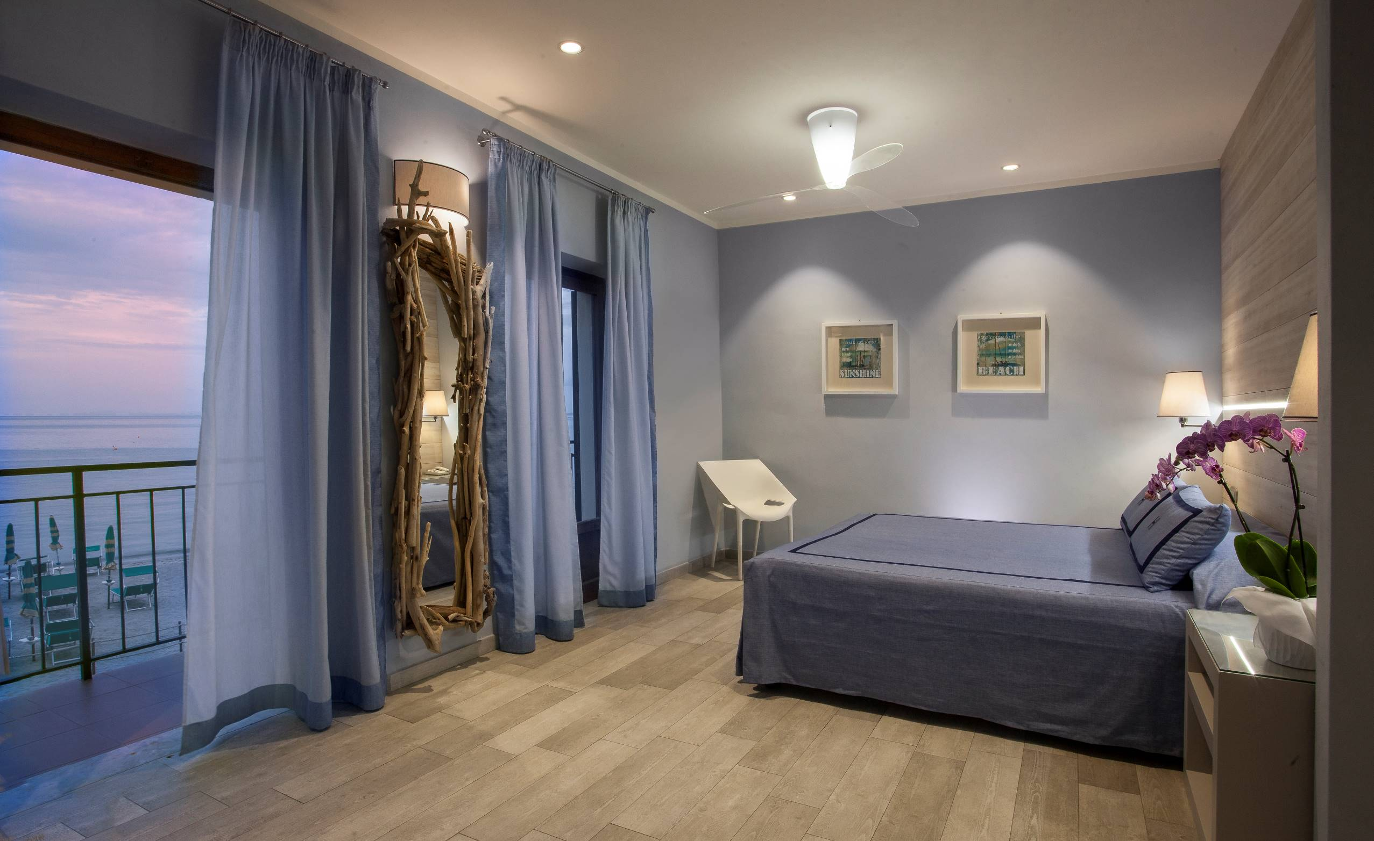
©RobertoRidi

Marzo 2021 - Dopo un'importante ristrutturazione, il Boutique Hotel Ilio all'Isola d'Elba si appresta a cominciare con entusiasmo la stagione 2021, accogliendo i suoi clienti con la cura che lo ha sempre caratterizzato. “Abbiamo approfittato di questo periodo di chiusura per rimettere a nuovo gli spazi del nostro albergo”, spiega Maurizio Testa, proprietario del Boutique Hotel Ilio e Personal Elba Consultant dei clienti. “Abbiamo reso ancora più accoglienti le nostre camere e rinnovato i nostri servizi, perché vogliamo che questa primavera sia per noi il simbolo di una rinascita dopo un periodo certamente difficile per tutti”.

Con queste premesse, il Boutique Hotel Ilio si appresta a inaugurare una nuova stagione turistica a partire dal 20 maggio, con un'offerta di servizi sempre più ampia e diversificata da offrire ai propri clienti e con la consapevolezza di avere a disposizione, intorno a sé, una destinazione di grandissimo livello: Capo Sant'Andrea, uno scrigno di meraviglie nella magica Isola d'Elba.

Una meta ideale per venire incontro alle nuove esigenze dei turisti che si affacciano su un mercato che in questi mesi è inevitabilmente mutato, nei numeri come nelle modalità. I turisti hanno voglia di relax, di attività all'aria aperta, di sport e movimento outdoor e, soprattutto, di godersi il loro periodo di ferie come mai prima d'ora.

Per questo il Boutique Hotel Ilio ha potenziato il suo servizio di personalizzazione della vacanza, pensato per permettere a ogni cliente di costruire un'esperienza turistica su misura e di approfittare di ogni sfaccettatura naturale, esperienziale e culturale che l'Isola d'Elba ha da offrire.
Personal Elba Consultant
Una delle caratteristiche distintive del Boutique Hotel Ilio è infatti quella di mettere a disposizione dei propri clienti un Personal Elba Consultant. Maurizio Testa, nato e cresciuto all'Isola d'Elba è a disposizione di tutti gli ospiti dell'albergo per fornire consigli e suggerimenti per vivere al meglio le attrazioni turistiche della località.

Esperienze outdoor, passeggiate enologiche, attività sportive e naturalistiche, il relax delle più belle spiagge: l'Isola d'Elba, e in particolare Capo Sant’Andrea, hanno moltissimo da offrire ai visitatori, e il Personal Consultant del Boutique Hotel Ilio permette di vivere la propria vacanza come se si conoscessero questi luoghi da sempre, scoprendone i tratti più nascosti e noti solo ai locali.

Il Boutique Hotel Ilio in primavera: dieci attività da non perdere
Non è mai troppo presto per organizzare la propria vacanza a Capo Sant'Andrea e grazie ai consigli dell’Elba Personal Consultant dell’Hotel Ilio, sarà anche semplicissimo. Già in primavera, le prime luminose giornate di sole e il profumo del mare sono in grado di regalare una perfetta esperienza di relax a contatto con la rigogliosa natura dell'Isola d'Elba. Ecco quindi una selezione di attività da fare in primavera che l’esperto dell’Hotel Ilio ha selezionato per voi:

- Le meravigliose fioriture dei giardini di mesembriantemi a due passi dall’hotel
In primavera, un esplosivo scenario di colori si affaccia sulle acque turchesi del mare di Capo Sant’Andrea. Spettacolo meraviglioso tutti i giorni dell’anno ma in primavera in particolare, la fioritura regala delle colorazioni del paesaggio davvero emozionanti, le scogliere e i promontori si dipingono di deliziose punteggiature di fucsia trasformando questo piccolo angolo di Elba in un paradiso che lascia senza il fiato.

- Mountain bike e percorsi ciclistici
Pedalare nella macchia mediterranea in primavera è un’esperienza unica. Il massiccio del Capanne offre un saliscendi di percorsi panoramici che regalano grandi emozioni per le “ruote grasse”. Ci sono molti tracciati impegnativi, ma se siete in cerca di un percorso più rilassante la Valle di Pedalta offre un itinerario adatto a tutta la famiglia con arrivo in un pittoresco lago artificiale.

- Lasciatevi consigliare le migliori passeggiate enologiche
La tradizione vitivinicola dell’Isola d’Elba affonda le sue origini nell’antico Impero Romano e arriva fino ai giorni nostri. Le sue fertili terre hanno nutrito vitigni dalle caratteristiche uniche in virtù delle sue peculiari qualità climatiche e ambientali. Il Boutique Hotel Ilio propone ai propri ospiti itinerari che percorrono le cosiddette “strade del vino” elbane, apprezzando la tradizione enologica del luogo tra passiti, bianchi da uva Ansonica, rossi e rosati, ma anche addentrandosi in antichi vigneti, cantine e molte altre attrattive naturalistiche, culturali e storiche.

- Trekking e Hiking nella macchia mediterranea
La primavera, quando le temperature sono ideali e l’aria ancora fresca, è il periodo migliore per esplorare il dedalo di sentieri stupendi che percorrono queste zone dell'Isola d'Elba, dove la natura rigogliosa viene rinfrescata ogni giorno dalla brezza marina. Per esempio, il n. 103, che parte da Marciana e, in un percorso in salita di 5 chilometri non troppo difficile, porta a osservare dall'alto i più spettacolari panorami dell'Isola d'Elba, passando per il Santuario della Madonna del Monte, il più antico dell'isola. Il momento migliore per trovare abbondanza d’acqua è nei mesi di autunno, inverno e inizio primavera.

- Kayaking sulle trasparenti acque di Capo Sant’Andrea
Il modo migliore per ammirare grotte stupende e baie incantate è proprio attraverso il kayak. Nel silenzio scivolerai sull’acqua con la possibilità di avvicinare molti animali: gabbiani, cormorani, e con un po’ di fortuna anche simpatici delfini. Con il kayak potrai sostare in piccole insenature che si possono raggiungere solo dal mare.

- Scoprire la gastronomia locale con la Hi Guide dell’Hotel Ilio
La cultura enogastronomica di queste zone è da leccarsi i baffi: pesce fresco, olio proveniente dagli oliveti locali, una tradizione culinaria – quella toscana - tra le più rinomate d'Italia. In più, l'Isola d'Elba offre la possibilità di godersi tutto questo all'aria aperta, guardando il mare e godendosi la brezza primaverile. Per offrire un'esperienza unica ai suoi clienti, il Boutique Hotel Ilio ha messo a punto un'esclusiva guida gastronomica locale, a disposizione dei clienti di ogni camera dell'albergo. Nella “Hi Guide” gli ospiti troveranno una selezione accurata dei migliori ristoranti della zona, per essere sicuri di vivere al meglio l'esperienza della loro vacanza come se fossero sempre vissuti sull'isola e ne conoscessero ogni segreto.

- Escursioni in barca personalizzate
Per coloro che non praticano kayak, sono disponibili svariate escursioni in barca, che perlustrano la costa, le sue calette e i suoi golfi, e durante le quali è possibile ammirare tartarughe, delfini e, per i più fortunati, le balene, meravigliosi cetacei che ormai a Capo Sant’Andrea sono di casa. In particolare, il boutique Hotel Ilio offre agli amanti del mare un ricco programma di attività escursionistiche in collaborazione con un centro specializzato per il noleggio di imbarcazioni a motore e motoscafi con skipper privato che vi racconterà tutti i segreti del mare durante gite giornaliere e circumnavigazioni intorno all’Isola d’Elba.
- River Sounding: quale itinerario scegliere?
Alle spalle di Sant’Andrea ci sono molti sentieri orlati di graziose cascatelle, e il Boutique Hotel Ilio ti suggerisce uno dei più belli, il n.150, che dalla spiaggia della Fenicia a Marciana Marina segue il profilo costiero nord occidentale dell'isola fino alla piaggia di Sant'Andrea, attraverso la fitta macchia mediterranea popolata da merli e capinere.

- Wellness e relax
La primavera, con le spiagge poco frequentate e i primi bellissimi tramonti intensi è il momento perfetto per rilassarsi vista mare. Scopri le calette di Capo Sant'Andrea e vivile senza nessuno intorno, come fossero un paradiso privato. Fatti cullare dal rumore del mare e dal fruscio della vegetazione per ritrovare una dimensione rilassante. Al potere rigenerante della natura il Boutique Hotel Ilio aggiunge la possibilità di trattamenti benessere personalizzati nell’angolo del benessere che viene allestito nel meraviglioso giardino all’aperto.

- Snorkeling e tesori nascosti
Fare snorkeling nelle bellissime acque di Capo Sant'Andrea è un'esperienza entusiasmante, che permette di andare alla scoperta di un ambiente sottomarino incredibilmente vasto. Esiste la possibilità di farsi accompagnare in escursioni subacquee guidate da esperti biologi marini, o di andare alla ricerca di antichi tesori nascosti. Queste acque ospitano infatti le suggestive tracce di due relitti erosi dal tempo: antiche navi romane i cui reperti si trovano nel Museo Archeologico di Marciana. A soli 40 minuti di navigazione da Capo Sant'Andrea, inoltre, Pianosa offre un'area marina unica, incredibilmente preservata grazie all'istituzione dell'Ente Parco Nazionale Arcipelago Toscano.

Per scaricare le immagini delle 10 attività da non perdere clicca qui (Indicare i Credits © RobertoRidi)
Per scaricare la cartella stampa dell’Hotel Ilio clicca qui

Contatti Ufficio Stampa
Global Tourist Consulting
hotelilio@globaltourist.it
011 4546557
www.hotelilio.com

